**Departamento de Ciencias de la Computación (DCCO)**

**Carrera de Ingeniería en Tecnologías de la Información**

**Curso de Metodología de Desarrollo de Software**

**NRC:8387**

Aplicativo de un Sistema Automatizado para gestionar gatos, ingresos e información del Conjunto Habitacional Bellavista

Trabajo de Fin de Curso

Presentado por: Olalla Kris, Sangoquiza David, Tamayo Alison (Grupo 5)

Director: Ruiz Jenny

Ciudad: Sangolqui

Fecha: 16 de noviembre 2022

Índice de Contenido

**1.** **Introducción** 5

**2.** **Planteamiento del trabajo** 5

**2.1.** **Formulación del problema** 5

**2.2.** **Justificación** 5

**3.** **Sistema de Objetivos** 6

**3.1.** **Objetivo General** 6

**3.2.** **Objetivos Específicos (03)** 6

**4.** **Alcance** 6

**5.** **Marco Teórico** 6

**5.1.** **Metodología (Marco de trabajo 5W+2H)** 6

**6.** **Ideas a Defender** 7

**7.** **Resultados Esperados** 7

**8.** **Conclusiones y recomendaciones** 8

**8.1.** **Conclusiones** 8

**8.2.** **Recomendaciones** 8

**9.** **Bibliografía** 9

**Anexo I. Matriz de identificación de requisitos Técnica 5W y 2H** 9

**Anexo II. Matriz de identificación de requisitos Técnica 5W y 2H** 12

**Anexo III. Grabación** 15

# **Introducción**

En la actualidad el avance de la tecnología ocurre por la necesidad de automatizar dichos procesos, ya sea por seguridad de información o su fácil control y acceso. El uso de herramientas como plataformas o apps para la administración de gastos e ingresos en hogares se vuelve vital tras superar la pandemia. Por lo que ciertas residencias o conjuntos habitacionales no cuentan con estos sistemas por falta de conocimiento de su aplicación.

Por eso el uso de estos aplicativos en diferentes temas de control y administración cada vez requiere más actualizaciones en ciertas actividades administrativas las cuales anteriormente se realizaban de forma manual como por ejemplo en cuadernos de registro, en libretas entre otros.

El presente proyecto busca generar una herramienta que ayude a un conjunto habitacional a gestionar de forma eficiente toda la información que se genera a diario a base de un control de gastos e ingresos de cada casa del conjunto habitacional.

Por estas razones en el Conjunto Habitacional Bellavista ubicado en las Palmeras, cuenta con 178 casas por lo que es importante la implementación de un aplicativo para gestionar gastos e ingresos de información de propietarios y arrendatarios con la información específica de cada domicilio.

# **Planteamiento del trabajo**

## **Formulación del problema**

El conjunto habitacional Bellavista debido a la falta de conocimiento en las tecnologías y su uso, el control de la información de cada domicilio se realiza de manera manual en libros de control y libretas. Por eso es necesario contar con un sistema optimo y de uso sencillo que permita al administrador del conjunto manejar la información de cada domicilio como también el registro y control de gatos e ingresos que genere el conjunto a lo largo del año.

El proyecto propone desarrollar un aplicativo tomando en cuenta los requerimientos de un control de gastos, ingresos y registros de cada domicilio a los cuales tendrá acceso únicamente el administrador del Conjunto Habitacional Bellavista.

## **Justificación**

La administración de un conjunto habitacional es una acción y cargo de mayor responsabilidad dentro del conjunto por lo que la información que lleva es importante tener un control, ya que son datos específicos de cada domicilio que requiere la organización y registro exacto, por ello nuestro aplicativo logrará un sistema automatizado del control de gastos e ingresos de esta información que llevará el administrador del conjunto.

1. **Sistema de Objetivos**

## **Objetivo General**

Implementar un aplicativo de sistema automatizado que permita gestionar la administración del Conjunto Habitacional Bellavista mediante metodologías de desarrollo de software para el control de gatos e ingresos de información importante de cada propietario del conjunto.

## **Objetivos Específicos (03)**

* Realizar la matriz de historias de usuario (HU) aplicando la técnica de los 5W y 2 H.
* Identificar los requisitos del aplicativo para el cliente.
* Establecer pruebas e informes de los avances de cada requisito.

# **Alcance**

* 1. Ingreso a sección única al administrador del conjunto.
  2. Gestión del ingreso, modificación y administración de información de cada propietario o arrendatario.
  3. Poder generar reportes de los diferentes procesos administrativos que se realicen dentro del conjunto como informes de gastos o comunicados.

1. **Marco Teórico**

Desarrollador NetBeans para el aplicativo

Conceptos del lenguaje JAVA: CRUD, MVC

Archivos lineales

(Bases de datos: Se llama base de datos, o también banco de datos, a un conjunto de información perteneciente a un mismo contexto, ordenada de modo sistemático para su posterior recuperación, análisis y/o transmisión. Existen actualmente muchas formas de bases de datos, que van desde una biblioteca hasta los vastos conjuntos de datos de usuarios de una empresa de telecomunicaciones. (Editorial Etecé, 2021))

Interfaces graficas: Es un entorno visual de imágenes y objetos mediante el cual una máquina y un usuario interactúan. A mediados de los setentas las GUI comenzaron a sustituir a las interfaces de línea de comando (CLI), y esto permitió que la interacción con las computadoras fuera más sencilla e intuitiva. (ECDISI ESTUDIO, 2020)

## **Metodología (Marco de trabajo 5W+2H)**

Las preguntas que debemos responder son: ¿Qué? ¿Por qué? ¿Quién? ¿Dónde? ¿Cuándo? ¿Cómo? y ¿Cuánto?

**WHAT – QUÉ:** Crear un programa donde se pueda gestionar la información de conjunto habitacional

**WHY – POR QUÉ:** Es necesario para el administrador del conjunto gestionar la información de cada domicilio junto con gastos e ingresos.

**WHERE – DÓNDE:** El desarrollo del proyecto se hará simultáneamente en la universidad y en el hogar de cada uno de los integrantes por medio de plataformas

**WHEN – CUÁNDO:** Desde el segundo parcial hasta la fecha de presentación final el 03 de marzo del 2023

**WHO – QUIEN:** El proyecto será realizado por los integrantes del grupo y bajo el control de la docente

**HOW – CÓMO:** Mediante el documento de requisitos establecidos del proyecto y conocimientos aprendidos en clase

**HOW MUCH – CUANTO:** No se necesitan recursos monetarios externos

# **Ideas a Defender**

Con la implementación de un sistema automatizado para el control de gastos e ingresos de información del conjunto habitacional Bellavista, se mejora y optimiza la administración dentro del mismo ya que no disponen de un sistema que permita realizar este requerimiento

El desarrollo de este proyecto se basa en los lineamientos aprendidos en la materia de Metodología de Desarrollo de Software que en el Marco de trabajo 5W y 2H que permite identificar los requisitos para el cumplimento efectivo del producto frente a las necesidades del usuario

Con el aplicativo se pretende agilizar los procesos administrativos con la generación de informes y documentos de forma digital, para que así se pueda enviar de forma rápida y directa a los usuarios que conforman el conjunto habitacional Bellavista

# **Resultados Esperados**

Al finalizar el proyecto, se espera que el conjunto habitacional Bellavista cuente con un sistema automatizado que le permita gestionar al administrador el control de los gastos e ingresos de cada casa, además de que sea una herramienta de mucha ayuda tanto para el administrador como los propietarios o arrendatarios por la organización de datos y el control de gatos e ingresos.

# **Conclusiones y recomendaciones**

## **Conclusiones**

* Se pudo identificar mediante la metodología marco de trabajo de HU los requisitos funcionales del aplicativo del proyecto
* El uso de las 5W y 2H son de uso fundamental ya que nos ayuda a identificar de forma rápida las necesidades de nuestro usuario

## **Recomendaciones**

* Se recomienda tener en cuenta fuentes verídicas como investigación de conceptos en el marco teórico
* Tomar en cuenta las razones del desarrollo del aplicativo para evitar con funciones en las funciones a cumplir

# **Bibliografía**

ECDISI ESTUDIO. (12 de octubre de 2020). *ECDISIS ESTUDIO*. Obtenido de ¿Qué es la interfaz gráfica de Usuario GUI?: https://ecdisis.com/que-es-la-interfaz-grafica-de-usuario-gui/

Editorial Etecé. (5 de Agosto de 2021). *Concepto*. Obtenido de Concepto Base de Datos: https://concepto.de/base-de-datos/

# **Anexo I. Matriz de identificación de requisitos Técnica 5W y 2H**

Mediante la matriz de trabajo de HU tomaremos en cuenta de los siguientes ítems de la tabla de Excel donde consideramos las 5W y 2H de los primeros requisitos

|  |  |
| --- | --- |
| ITEM | REQ001 |
| PROBLEMA | El aplicativo debe permitir iniciar sección al administrador del Conjunto |
| QUE (NECESIDAD) | Acceder al sistema como administrador |
| PARA QUE (SOLUCIÓN) | Permitir el ingreso como administrador |
| PARA QUIEN (USUARIO) | Administrador del conjunto |
| COMO (DESCRIPCIÓN DE TAREAS) | Ingresar su usuario (Nombre y Apellido) y Contraseña (mayúsculas, minúsculas y números) |
| HECHO POR (PROG. RESP.) | Alison Tamayo |
| CUANTO TIEMPO (ESTIMADO EN HRS) | 3 |
| FECHA DE ENTREGA | 2022-25-11 |
| PRIORIDAD | Alta |
| STATUS | No iniciado |
| PRUEBA (COMO SE VERIFICA) | Mostrar en pantalla al usuario por mensaje “datos correctos” o “datos incorrectos “ |
| COMENTARIOS |  |
| NOMBRE DE HISTORIA | Acceso del administrador al aplicativo |

Tabla 1: Requisito N1 aplicativo sistema automatizado de control de gastos e ingresos del conjunto habitacional bellavista

|  |  |
| --- | --- |
| ITEM | REQ002 |
| PROBLEMA | Gestión del ingreso, modificación y administración de gastos de conjunto. |
| QUE (NECESIDAD) | Ingresar al aplicativo para modificar y administrar los gastos del conjunto |
| PARA QUE (SOLUCIÓN) | Tener el control adecuado de los gastos |
| PARA QUIEN (USUARIO) | Administrador del conjunto |
| COMO (DESCRIPCIÓN DE TAREAS) | Ingresar la base de datos para administrar los gastos |
| HECHO POR (PROG. RESP.) | Kris Olalla |
| CUANTO TIEMPO (ESTIMADO EN HRS) | 4 |
| FECHA DE ENTREGA | 2022-25-11 |
| PRIORIDAD | Alta |
| STATUS | No iniciado |
| PRUEBA (COMO SE VERIFICA) | Muestra en la base de datos las diferentes casas e ingreso y salida de los costos |
| COMENTARIOS |  |
| NOMBRE DE HISTORIA | Gestión de gastos e ingresos |

|  |  |
| --- | --- |
| ITEM | REQ003 |
| PROBLEMA | El aplicativo debe permitir generar reportes administrativos del conjunto como reportes de gastos y comunicados. |
| QUE (NECESIDAD) | Digitalizar los documentos que se emitan en el conjunto a los Usuarios |
| PARA QUE (SOLUCIÓN) | Generar reportes en formato pdf y enviarles por correo a los Usuarios del conjunto |
| PARA QUIEN (USUARIO) | Usuarios del Conjunto |
| COMO (DESCRIPCIÓN DE TAREAS) | Ingresar los datos que se requiere para generar el comunicado.  Generar PDF  Descargar PDF  Enviar a los usuarios vía correo electrónico |
| HECHO POR (PROG. RESP.) | David Sangoquiza |
| CUANTO TIEMPO (ESTIMADO EN HRS) | 4 |
| FECHA DE ENTREGA | 2022-25-11 |
| PRIORIDAD | Alta |
| STATUS | No iniciado |
| PRUEBA (COMO SE VERIFICA) | Que el sistema genere el reporte en formato pdf y el usuario lo reciba en su bandeja de entrada de su correo electrónico. |
| COMENTARIOS | Por verificar si el envío se realizara de forma automática desde el aplicativo |
| NOMBRE DE HISTORIA | Generador de reportes y comunicados |

Requisito 1En el inicio de sección verificar en comentarios, el como, que , problema

HU hacer mas pequeño, para que,

Requisito2 separar la gestión y administracion. la gestión referente a que la administración en gastos

Requisito 3 definir los reportes informe de gatos , alícuotas, consultar si necesita comunicados .

# **Anexo II. Matriz de identificación de requisitos Técnica 5W y 2H**

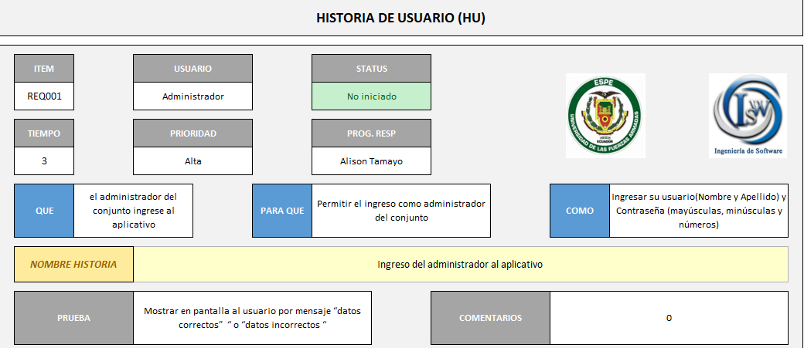

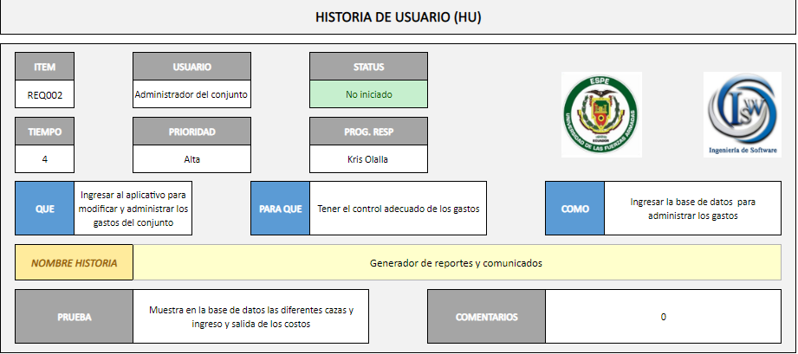

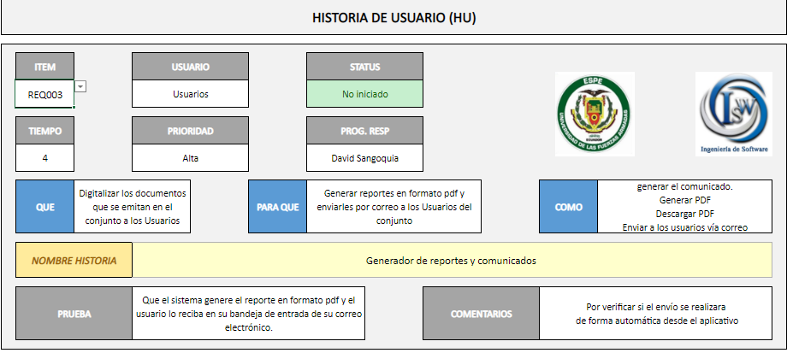

# **Anexo III. Grabación**

[**https://uespe-my.sharepoint.com/:v:/g/personal/jaruiz_espe_edu_ec/ERIbAbh6cA5LqtYvnS0w0ycB6LDH1fe1goJxSjuQEhvCog?e=kkdqOR**](https://uespe-my.sharepoint.com/:v:/g/personal/jaruiz_espe_edu_ec/ERIbAbh6cA5LqtYvnS0w0ycB6LDH1fe1goJxSjuQEhvCog?e=kkdqOR)